Выполнил

студент КТбо1-4 _____________ А. А. Воронов

Принял

ассистент ИКТИБ _____________ А. А. Зубкова

Таганрог 2024

ЛАБОРАТОРНАЯ РАБОТА №1

по дисциплине «Введение в инженерную деятельность»

**«Основы среды программирования микроконтроллеров»**

Министерство науки и высшего образования Российской Федерации

Федеральное государственное автономное образовательное учреждение высшего образования

«ЮЖНЫЙ ФЕДЕРАЛЬНЫЙ УНИВЕРСИТЕТ»

(ФГАОУ ВО «ЮФУ»)

Введение

Цели и задачи:

Целью работы является изучение среды работы с микроконтроллерами,

а также разработка и отладка простых приложений на ее основе

Задачами работы являются:

1) Изучение среды программирование микроконтроллеров,

возможностей записи и отладки программ;

2) Предварительная настройка процессорного ядра и базовой

периферии ввода/вывода;

3) Знакомство с аппаратными средствами, используемыми для

подключения и настройки микроконтроллеров;

4) Тестирование и отладка приложений.

Для выполнения лабораторной работы будет использована среда программирования IAR Embedded Workbench for ARM.

Основная часть

Ход выполнения работы с рисунками и объяснением

Я запустил IAR Embedded Workbench for ARM и создал новый проект «lab1».

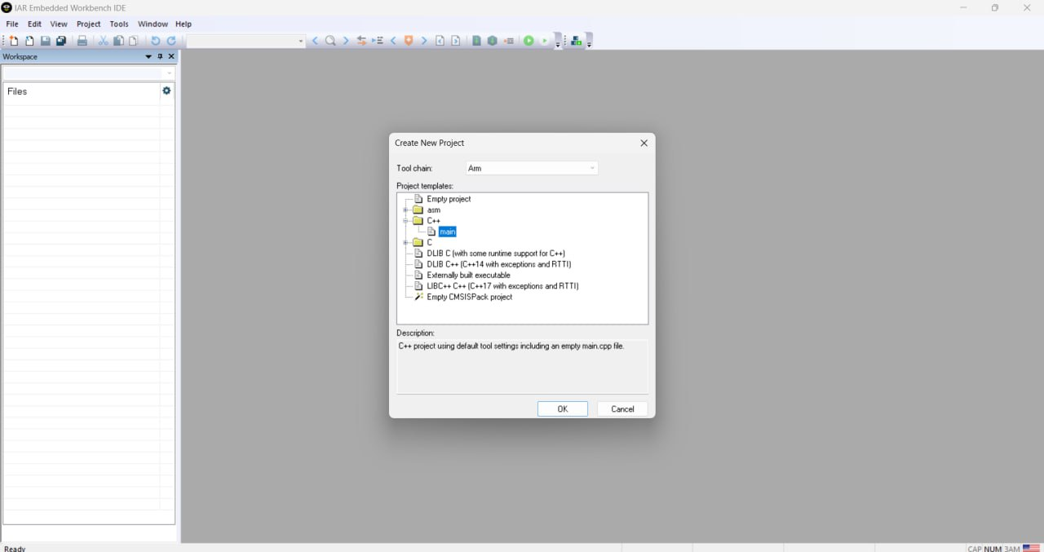

1. — создание проекта

Установил нужные параметры проекта.

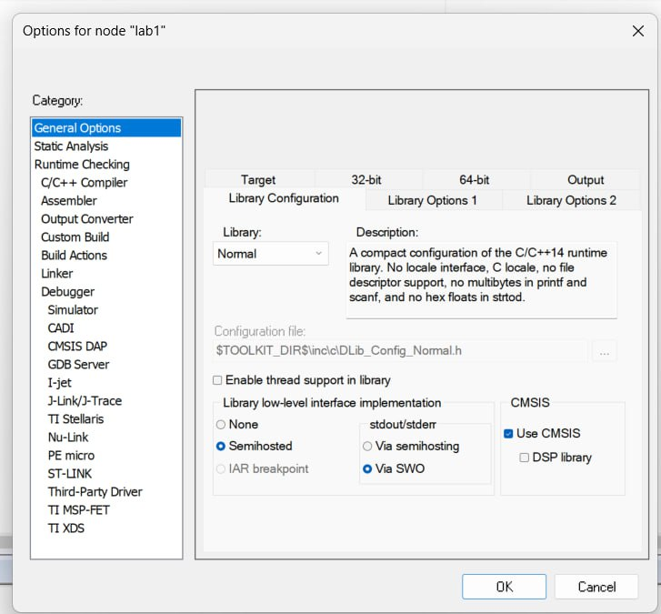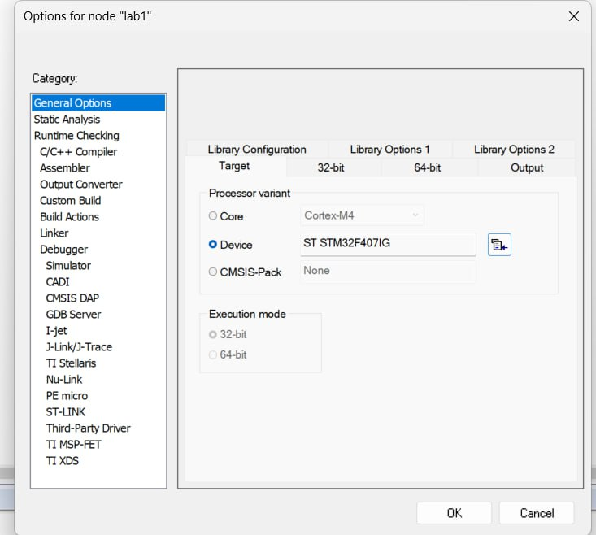

Рисунок 2 — установка параметров проекта

Задал режим отладки драйвера через ST-LINK.

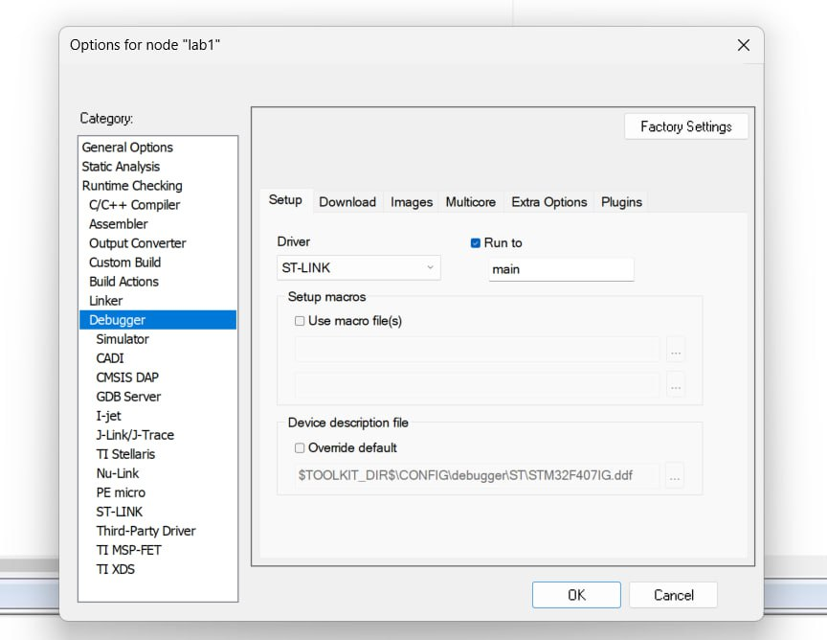

Рисунок 3 — установка режима отладки

Для начальной настройки проекта и частоты тактирования процессора использовал файлы «system_stm32f4xx.c» и «startup_stm32f40xx.s». Доступ к регистрам контроллера осуществляется через файлы «stm32f4xx.h». Файл «stm32f407xG.icf» настраивает регионы памяти МК. Далее добавил эти файлы в папку проекта, присоединил к проекту через Add Files.

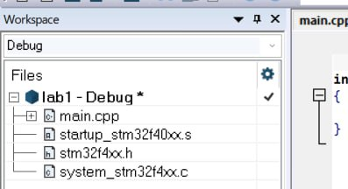

Рисунок 4 — добавление файлов в проект

Настроил компилятор.

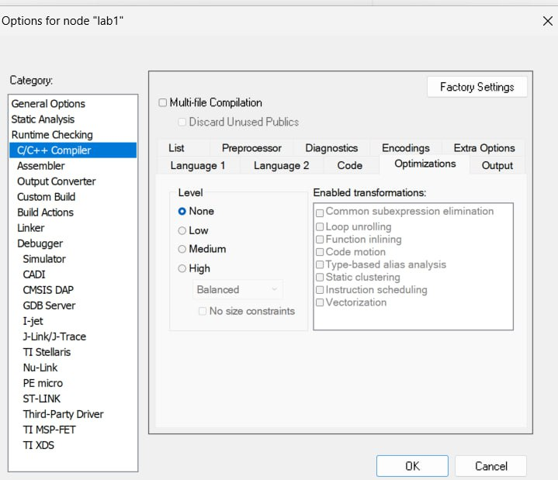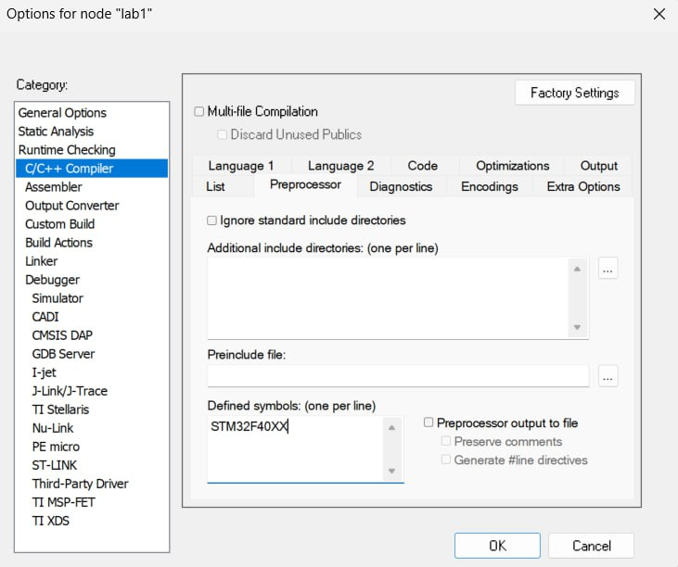

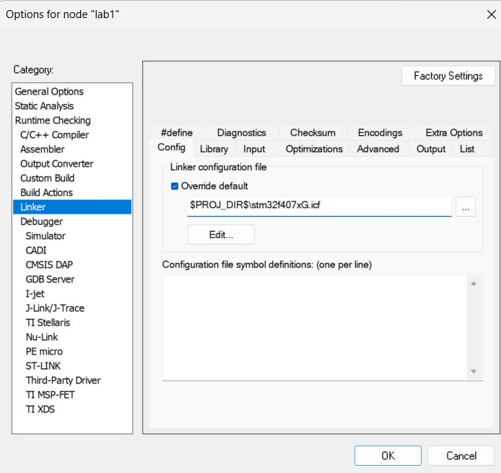

Рисунок 5 — настройка компилятора

Настроил заданные файлы.



Рисунок 6 — настройка заданных файлов

Написал программу, которая позволяет мигать светодиодом на LAB BOARD.

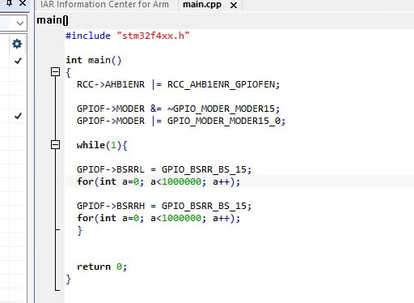

Рисунок 7 — пример кода

Подключил осциллограф.

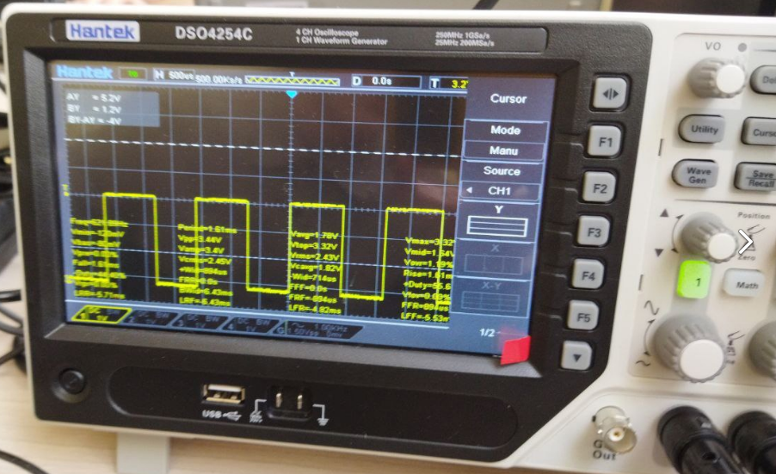

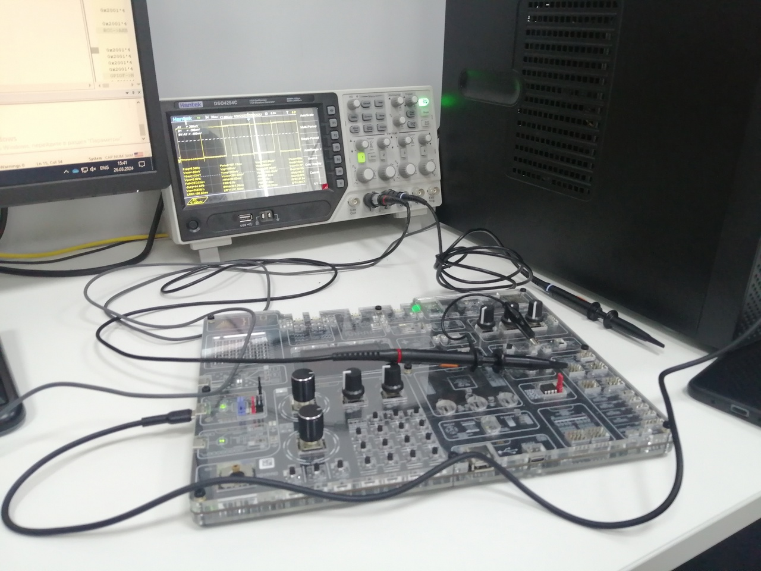

Рисунок 8 — осциллограмма и вид лабораторной установки

Заключение

В ходе работы были выполнены все цели и задачи. Был создан проект в IAR. Была проведена первичная настройка проекта и изучена среда разработки IAR Embedded Workbench for ARM. Было проведено знакомство с аппаратными средствами программирования МК.